|  |  |  |  |  |  |  |  |
| --- | --- | --- | --- | --- | --- | --- | --- |
| Қаңтар, 2010 | | | | | | | |
| Дүйсенбі | Сейсенбі | Сәрсенбі | Бейсенбі | Жұма | | Сенбі | Жексенбі |
|  |  |  |  | 1 | | 2 | 3 |
| 4 | 5 | 6 | 7    СоңғыТоқсан  10:39ӘУ | 8 | | 9 | 10 |
| 11 | 12 | 13 | 14 | 15    Жаңа ай  07:11ӘУ | Күннің кішкене тұтылуы | 16 | 17 |
| 18 | 19 | 20    Суқұйғыш | 21 | 22 | | 23    Бірінші тоқсан  10:53ӘУ | 24 |
| 25 | 26 | 27 | 28 | 29 | | 30    Толық ай  06:18 ӘУ | 31 |

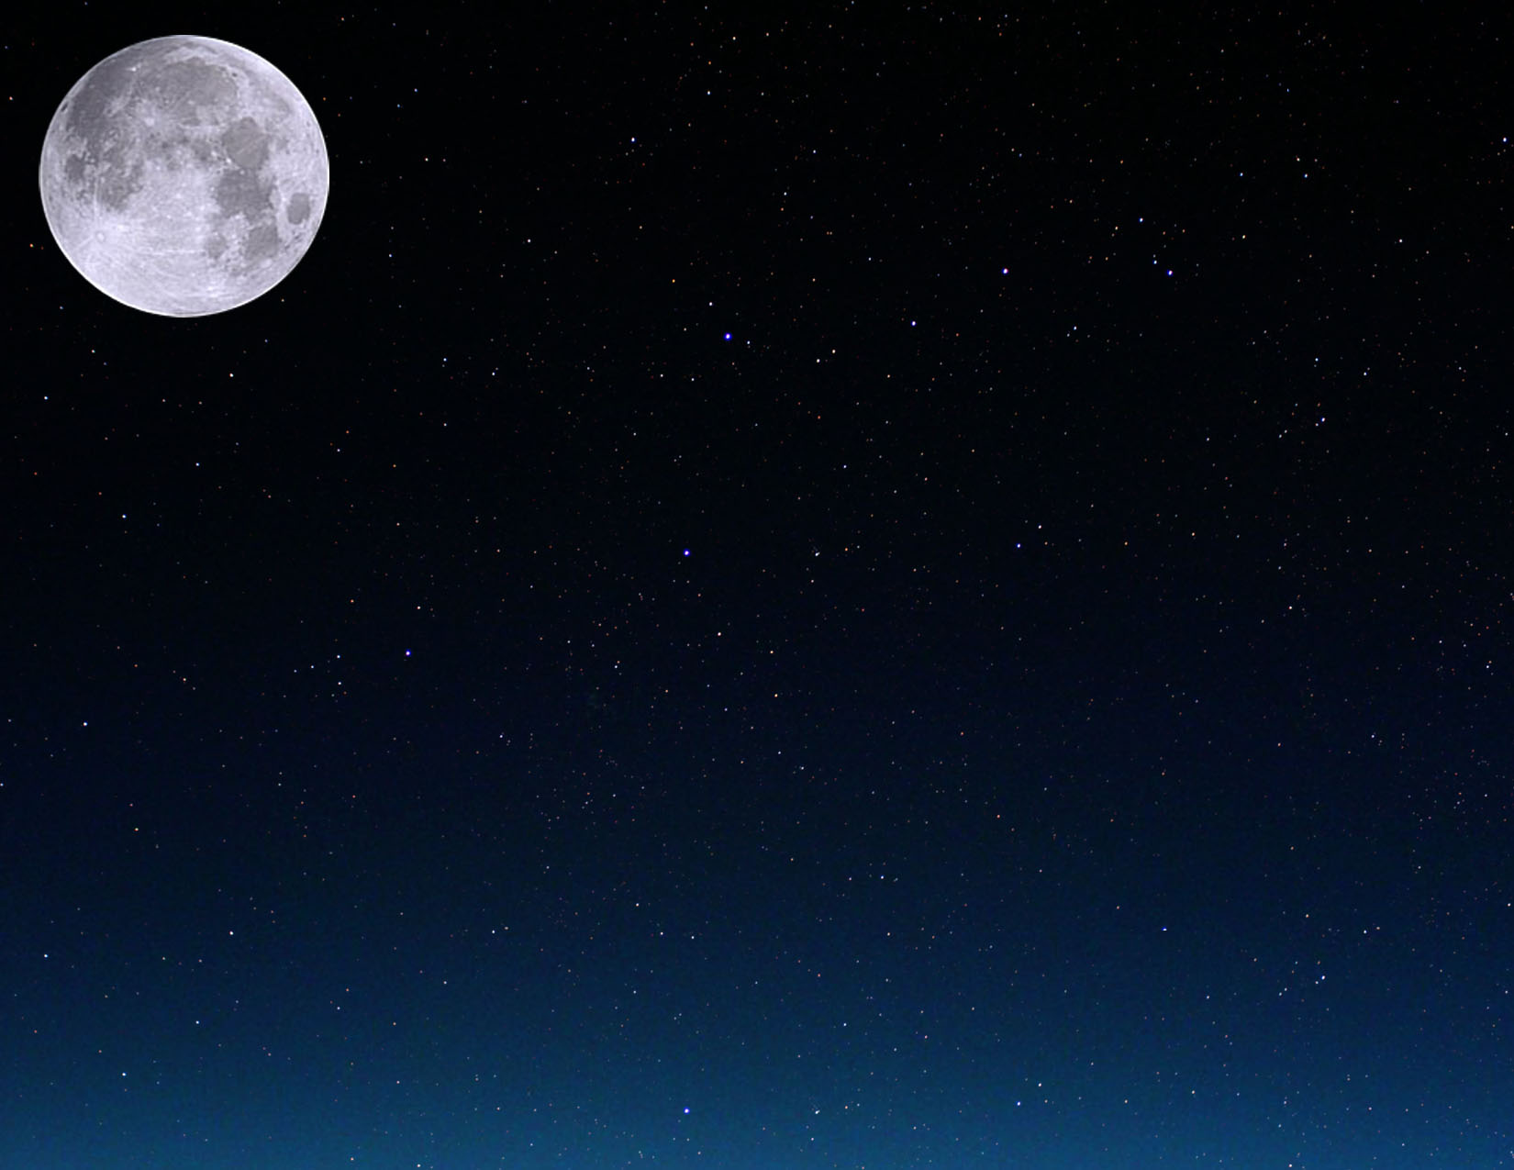

|  |  |  |  |  |  |  |
| --- | --- | --- | --- | --- | --- | --- |
| Ақпан 2010 | | | | | | |
| Дүйсенбі | Сейсенбі | Сәрсенбі | Бейсенбі | Жұма | Сенбі | Жексенбі |
| 1 | 2 | 3 | 4 | 5    СоңғыТоқсан  23:48ӘУ | 6 | 7 |
| 8 | 9 | 10 | 11 | 12 | 13 | 14    Жаңа ай  02:51ӘУ |
| 15 | 16 | 17 | 18 | 19    Балықтар | 20 | 21 |
| 22    Бірінші тоқсан  00:42ӘУ | 23 | 24 | 25 | 26 | 27 | 28    Толық ай  16:38 ӘУ |

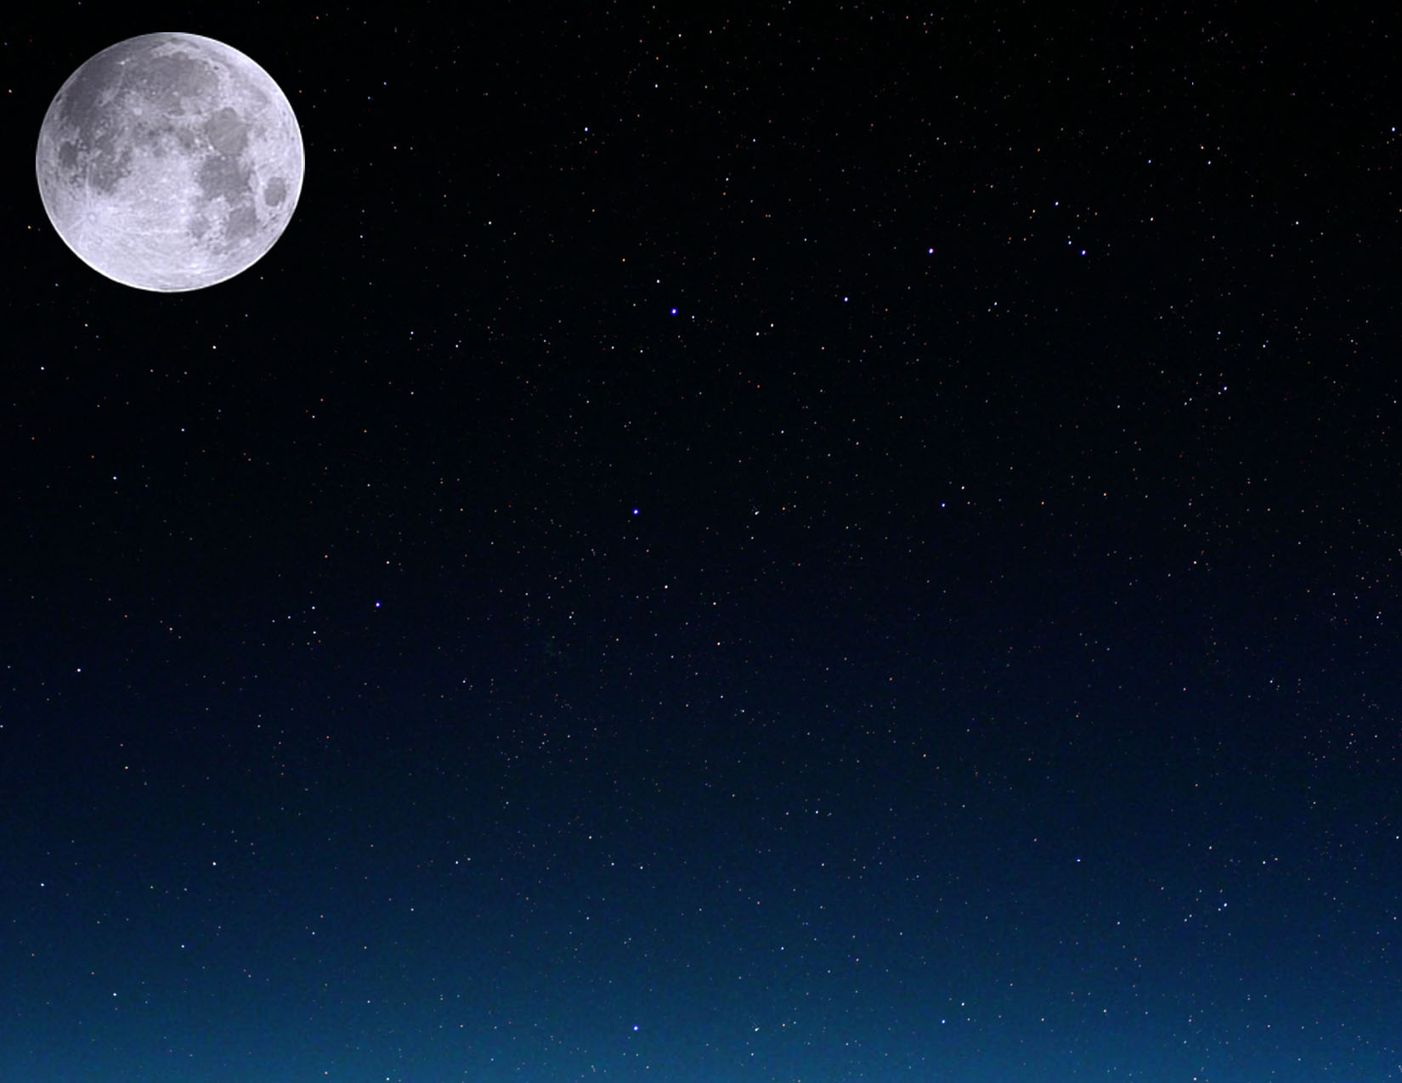

|  |  |  |  |  |  |  |
| --- | --- | --- | --- | --- | --- | --- |
| Наурыз 2010 | | | | | | |
| Дүйсенбі | Сейсенбі | Сәрсенбі | Бейсенбі | Жұма | Сенбі | Жексенбі |
| 1 | 2 | 3 | 4 | 5 | 6 | 7    СоңғыТоқсан  15:42ӘУ |
| 8 | 9 | 10 | 11 | 12 | 13 | 14 |
| 15    Жаңа ай  21:01ӘУ | 16 | 17 | 18 | 19 | 20  Көктемгі күннің теңелуі  17:32 ӘУ | 21    Тоқты |
| 22 | 23    Бірінші тоқсан  11:00ӘУ | 24 | 25 | 26 | 27 | 28 |
| 29 | 30    Толық ай  02:25 ӘУ | 31 |  |  |  |  |

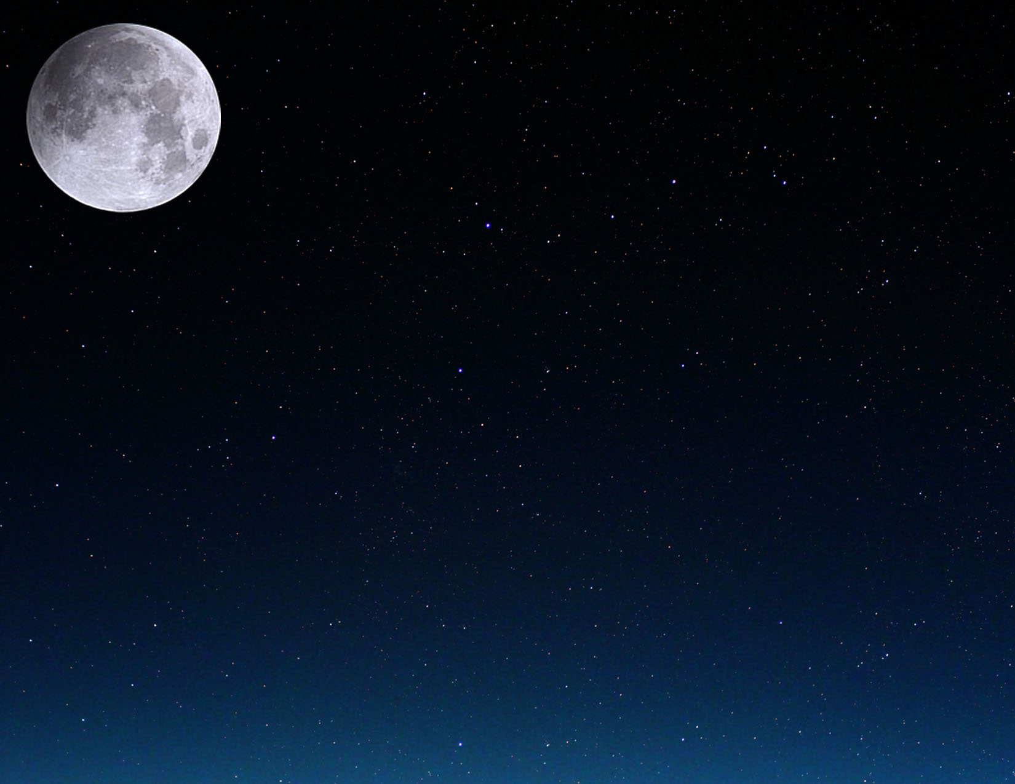

|  |  |  |  |  |  |  |
| --- | --- | --- | --- | --- | --- | --- |
| Сәуір 2010 | | | | | | |
| Дүйсенбі | Сейсенбі | Сәрсенбі | Бейсенбі | Жұма | Сенбі | Жексенбі |
|  |  |  | 1 | 2 | 3 | 4 |
| 5 | 6    СоңғыТоқсан  09:37ӘУ | 7 | 8 | 9 | 10 | 11 |
| 12 | 13 | 14    Жаңа ай  12:29әУ | 15 | 16 | 17 | 18 |
| 19 | 20    Торпақ | 21    Бірінші тоқсан  18:20ӘУ | 22 | 23 | 24 | 25 |
| 26 | 27 | 28    Толық ай  12:18 ӘУ | 29 | 30 |  |  |

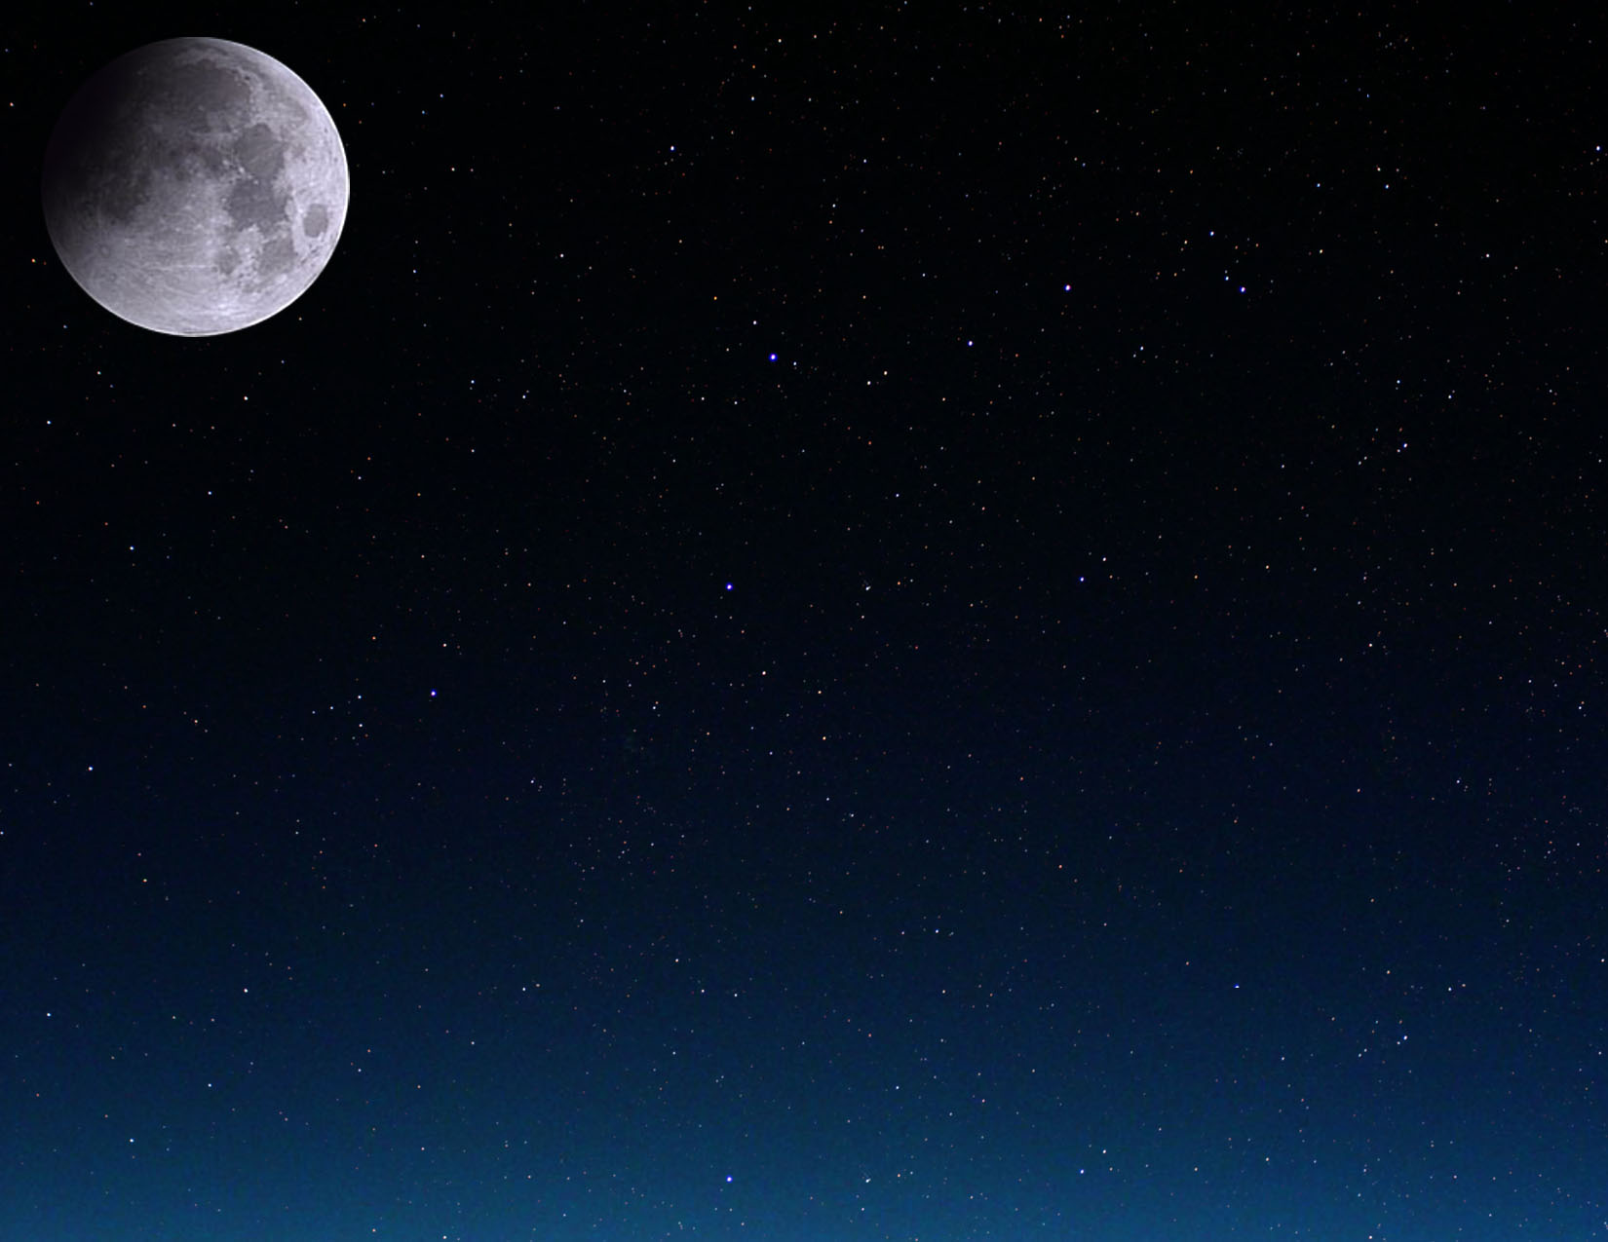

|  |  |  |  |  |  |  |
| --- | --- | --- | --- | --- | --- | --- |
| 2010 жылғы мамыр | | | | | | |
| Дүйсенбі | Сейсенбі | Сәрсенбі | Бейсенбі | Жұма | Сенбі | Жексенбі |
|  |  |  |  |  | 1 | 2 |
| 3 | 4 | 5 | 6    СоңғыТоқсан  04:15ӘУ | 7 | 8 | 9 |
| 10 | 11 | 12 | 13 | 14    Жаңа ай  01:04ӘУ | 15 | 16 |
| 17 | 18 | 19 | 20    Бірінші тоқсан  23:43ӘУ | 21    Егіздер | 22 | 23 |
| 24 | 25 | 26 | 27    Толық ай  23:07 ӘУ | 28 | 29 | 30 |
| 31 |  |  |  |  |  |  |

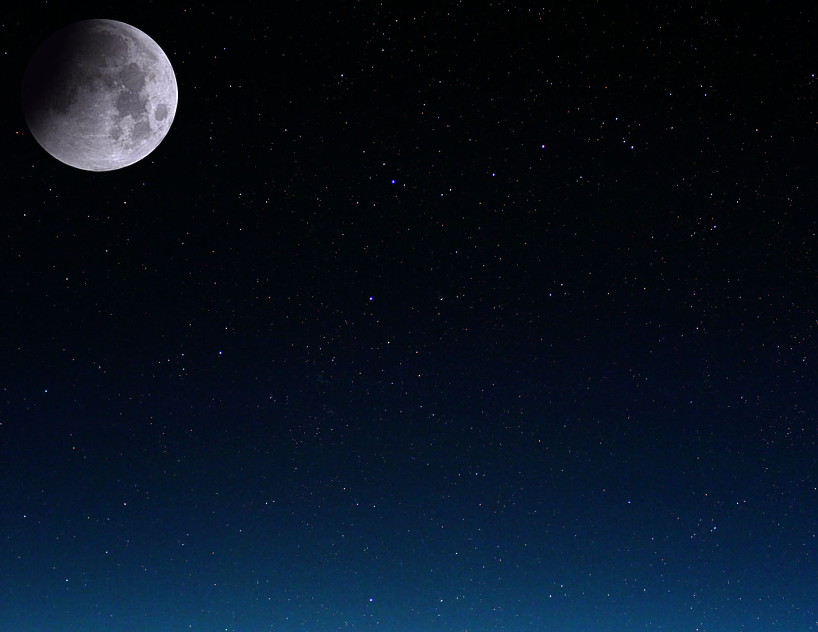

|  |  |  |  |  |  |  |  |
| --- | --- | --- | --- | --- | --- | --- | --- |
| Маусым, 2010 | | | | | | | |
| Дүйсенбі | Сейсенбі | Сәрсенбі | Бейсенбі | Жұма | Сенбі | | Жексенбі |
|  | 1 | 2 | 3 | 4    СоңғыТоқсан  22:13ӘУ | 5 | | 6 |
| 7 | 8 | 9 | 10 | 11 | 12    Жаңа ай  11:15ӘУ | | 13 |
| 14 | 15 | 16 | 17 | 18 | 19    Бірінші тоқсан  04:29ӘУ | | 20 |
| 21  Жазғы Күн тоқырау  11:28:00 ӘУ | 22    Шаян | 23 | 24 | 25 | 26    Толық ай  11:30 ӘУ | Күннің жартылай тұтылуы | 27 |
| 28 | 29 | 30 |  |  |  | |  |

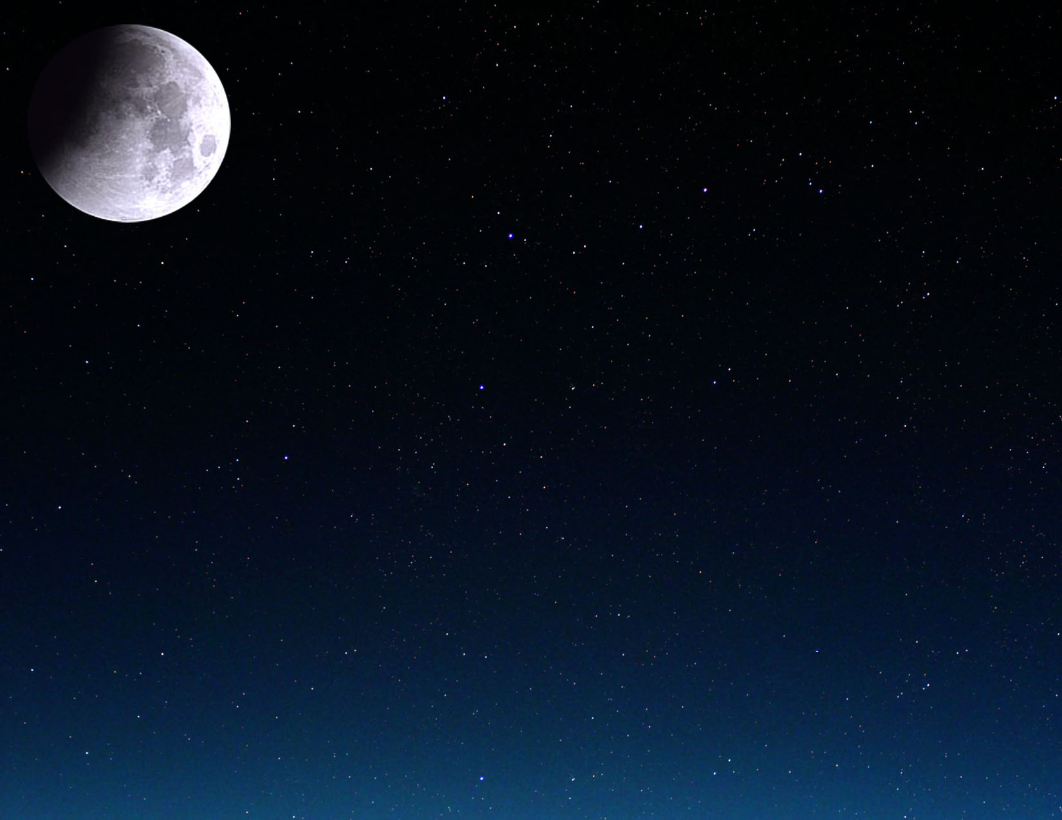

|  |  |  |  |  |  |  |  |
| --- | --- | --- | --- | --- | --- | --- | --- |
| Шілде, 2010 | | | | | | | |
| Дүйсенбі | Сейсенбі | Сәрсенбі | Бейсенбі | Жұма | Сенбі | Жексенбі | |
|  |  |  | 1 | 2 | 3 | 4    СоңғыТоқсан  14:35ӘУ | |
| 5 | 6 | 7 | 8 | 9 | 10 | 11    Жаңа ай  19:40ӘУ | Күннің толық тұтылуы |
| 12 | 13 | 14 | 15 | 16 | 17 | 18    Бірінші тоқсан  10:11У | |
| 19 | 20 | 21 | 22 | 23    Арыстан | 24 | 25 | |
| 26    Толық ай  01:37 ӘУ | 27 | 28 | 29 | 30 | 31 |  | |

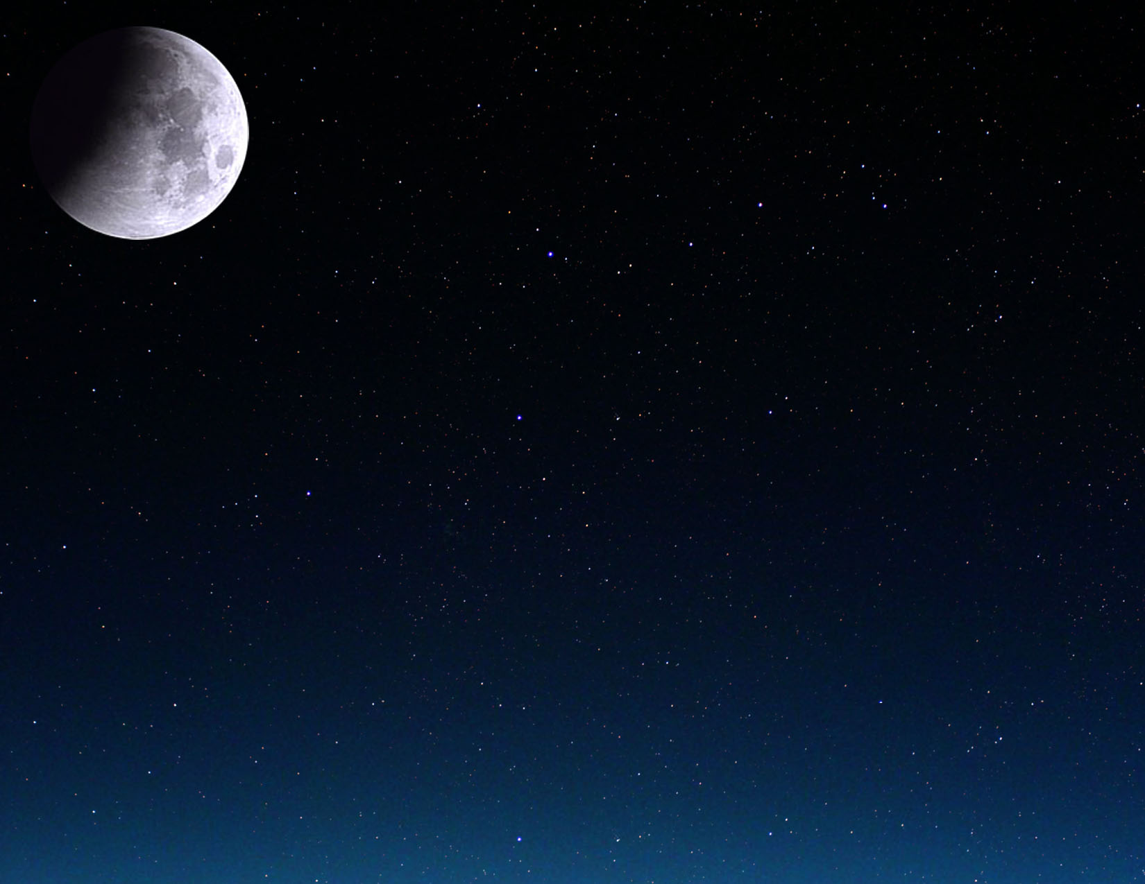

|  |  |  |  |  |  |  |
| --- | --- | --- | --- | --- | --- | --- |
| Тамыз, 2010 | | | | | | |
| Дүйсенбі | Сейсенбі | Сәрсенбі | Бейсенбі | Жұма | Сенбі | Жексенбі |
|  |  |  |  |  |  | 1 |
| 2 | 3    СоңғыТоқсан  04:59ӘУ | 4 | 5 | 6 | 7 | 8 |
| 9 | 10    Жаңа ай  03:08ӘУ | 11 | 12 | 13 | 14 | 15 |
| 16    Бірінші тоқсан  18:14ӘУ | 17 | 18 | 19 | 20 | 21 | 22 |
| 23    Бикеш | 24    Толық ай  17:05 ӘУ | 25 | 26 | 27 | 28 | 29 |
| 30 | 31 |  |  |  |  |  |

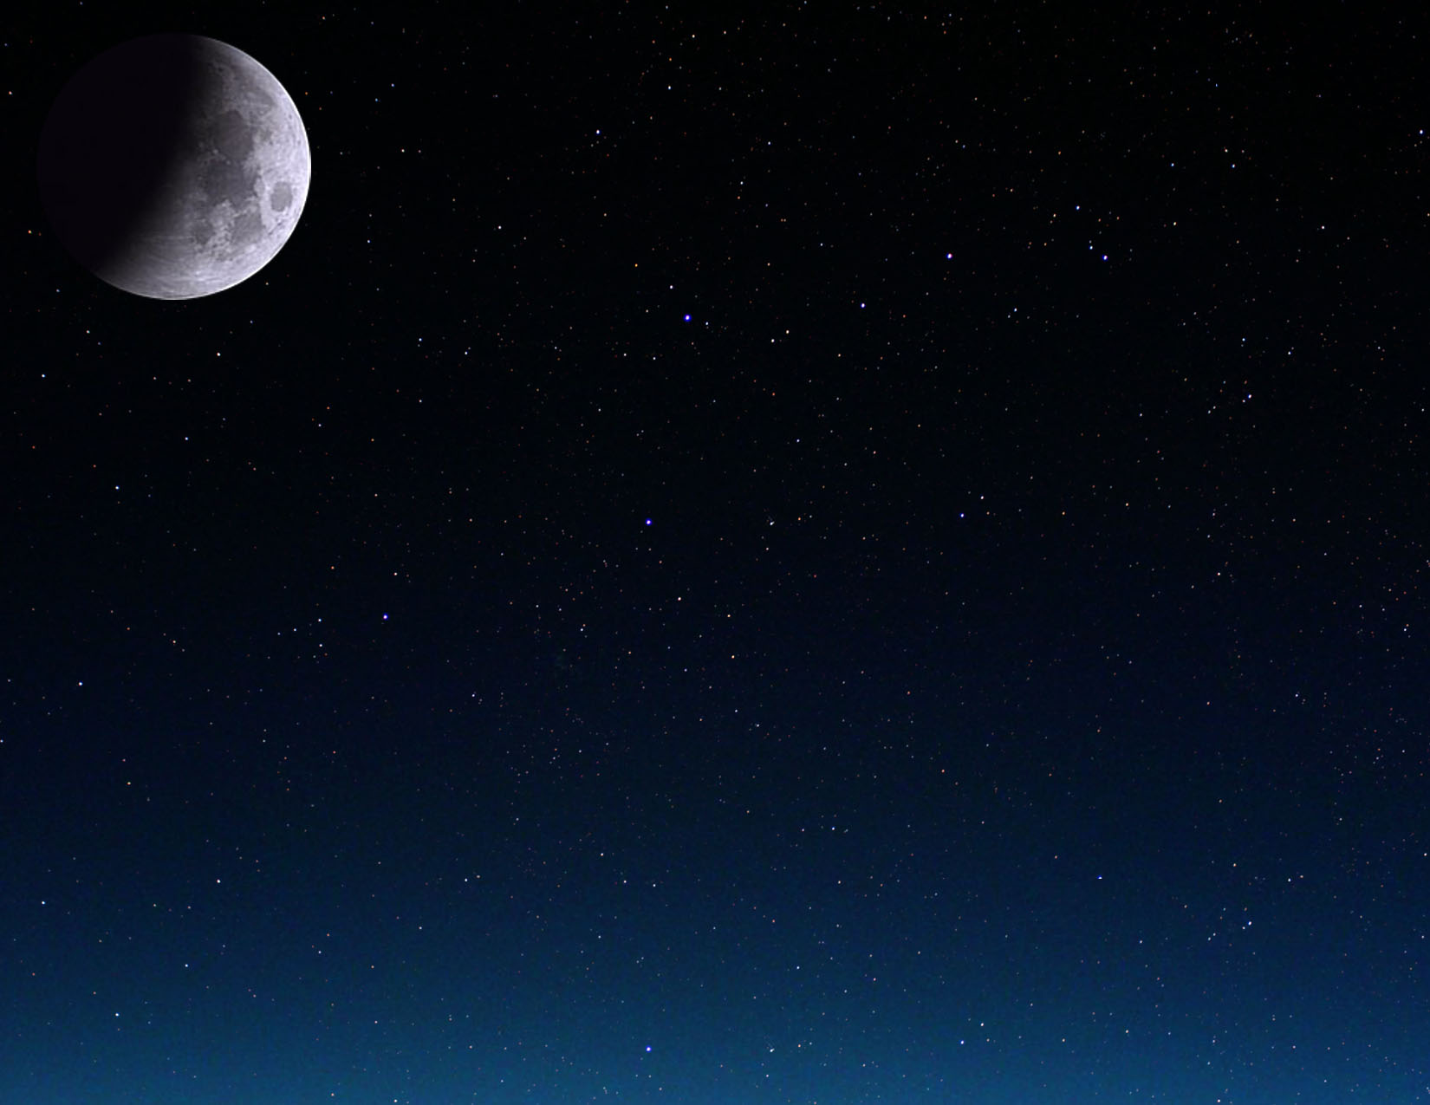

|  |  |  |  |  |  |  |  |
| --- | --- | --- | --- | --- | --- | --- | --- |
| Қыркүйек, 2010 | | | | | | | |
| Дүйсенбі | Сейсенбі | Сәрсенбі | Бейсенбі | | Жұма | Сенбі | Жексенбі |
|  |  | 1    СоңғыТоқсан  17:22ӘУ | 2 | | 3 | 4 | 5 |
| 6 | 7 | 8    Жаңа ай  10:30ӘУ | 9 | | 10 | 11 | 12 |
| 13 | 14 | 15    Бірінші тоқсан  05:50ӘУ | 16 | | 17 | 18 | 19 |
| 20 | 21 | 22  Күзгі күннің теңелуі  03:09 ӘУ | 23    Толық ай  09:17 ӘУ | Таразы | 24 | 25 | 26 |
| 27 | 28 | 29 | 30 | |  |  |  |



|  |  |  |  |  |  |  |  |
| --- | --- | --- | --- | --- | --- | --- | --- |
| Қазан, 2010 | | | | | | | |
| Дүйсенбі | Сейсенбі | Сәрсенбі | Бейсенбі | Жұма | Сенбі | | Жексенбі |
|  |  |  |  | 1    СоңғыТоқсан  03:52ӘУ | 2 | | 3 |
| 4 | 5 | 6 | 7    Жаңа ай  18:44ӘУ | 8 | 9 | | 10 |
| 11 | 12 | 13 | 14    Бірінші тоқсан  21:27ӘУ | 15 | 16 | | 17 |
| 18 | 19 | 20 | 21 | 22 | 23    Толық ай  01:36 ӘУ | Сарышаян | 24 |
| 25 | 26 | 27 | 28 | 29 | 30    СоңғыТоқсан  12:46ӘУ | | 31 |

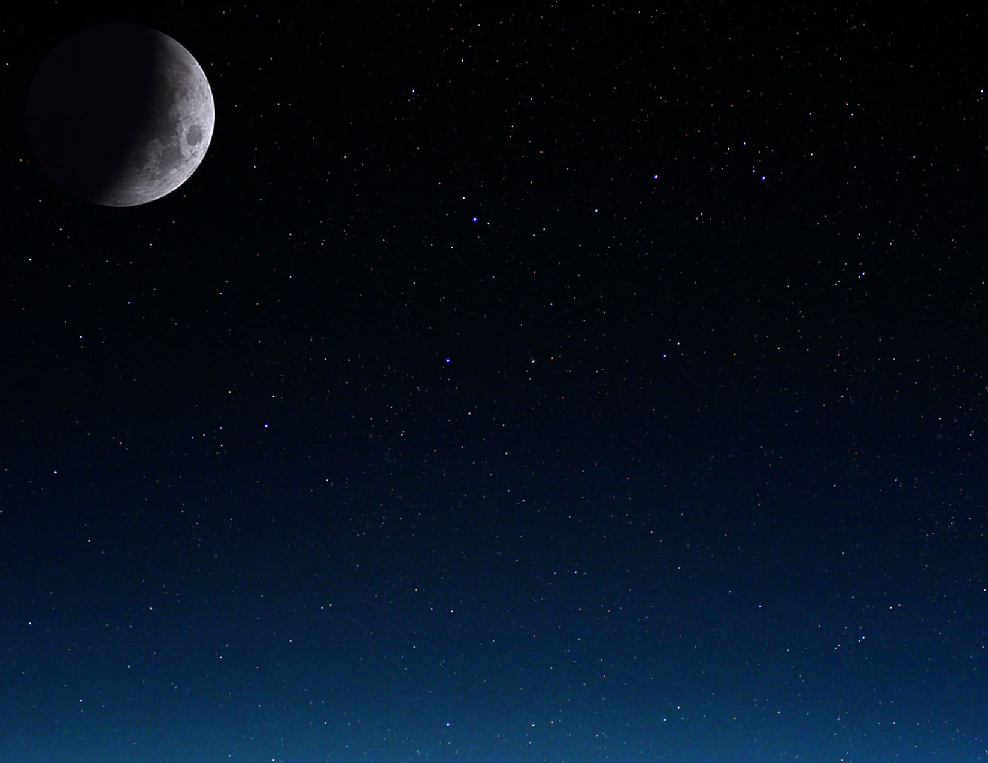

|  |  |  |  |  |  |  |
| --- | --- | --- | --- | --- | --- | --- |
| Қараша, 2010 | | | | | | |
| Дүйсенбі | Сейсенбі | Сәрсенбі | Бейсенбі | Жұма | Сенбі | Жексенбі |
| 1 | 2 | 3 | 4 | 5 | 6    Жаңа ай  04:52ӘУ | 7 |
| 8 | 9 | 10 | 11 | 12 | 13    Бірінші тоқсан  16:39ӘУ | 14 |
| 15 | 16 | 17 | 18 | 19 | 20 | 21    Толық ай  17:27 UT |
| 22    Мерген | 23 | 24 | 25 | 26 | 27 | 28    СоңғыТоқсан  20:36ӘУ |
| 29 | 30 |  |  |  |  |  |

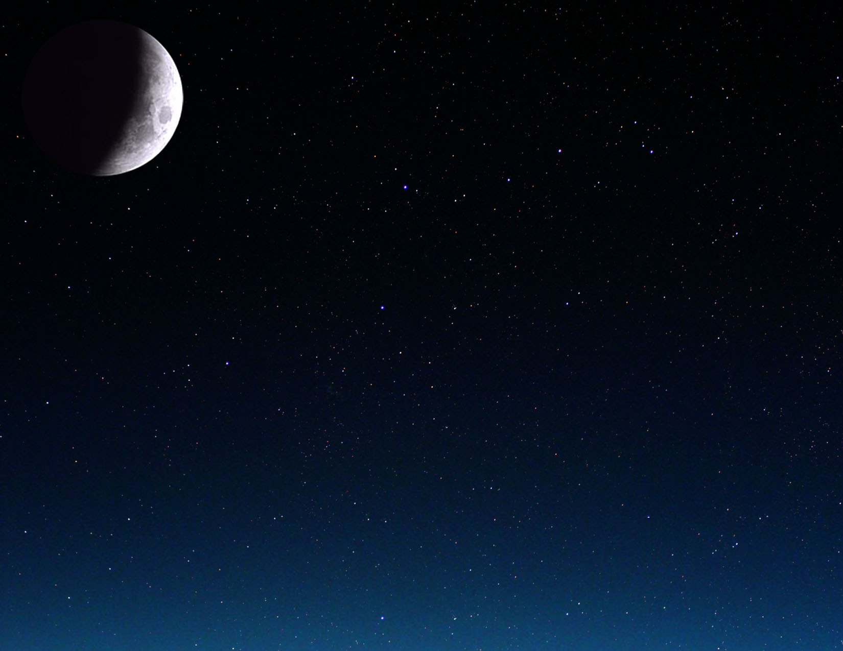

|  |  |  |  |  |  |  |  |
| --- | --- | --- | --- | --- | --- | --- | --- |
| Желтоқсан 2010 | | | | | | | |
| Дүйсенбі | Сейсенбі | | Сәрсенбі | Бейсенбі | Жұма | Сенбі | Жексенбі |
|  |  | | 1 | 2 | 3 | 4 | 5    Жаңа ай  17:36ӘУ |
| 6 | 7 | | 8 | 9 | 10 | 11 | 12 |
| 13    Бірінші тоқсан  13:59ӘУ | 14 | | 15 | 16 | 17 | 18 | 19 |
| 20 | 21    Толық ай  08:13 ӘУ | Қысқы Күн тоқырау  23:38:00 ӘУ  Күннің жартылай тұтылуы | 22    Тауешкі | 23 | 24 | 25 | 26 |
| 27 | 28    СоңғыТоқсан  04:18ӘУ | | 29 | 30 | 31 |  |  |

